2009連江縣立東引國中小校慶系列活動-
籃球技術挑戰賽
2009 DY skills challenge
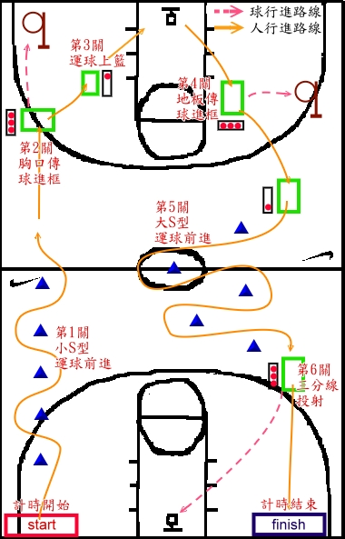
競賽規則
壹、第一關-小S型運球突破
- 哨聲鳴起前，參賽者任一腳必須踩住「start」區。
- 必須以S型運球繞行通過「每一個」障礙物(如圖示)。
- 途中需以正規籃球運球動作進行，若有違例之狀況(走步、腳踢球……)，計一次違例。
- 球若不慎脫離參賽者控制，可重新持球且必須從脫離控制之地點重新進行，該動作不視為兩次運球違例。

貳、第二關-水平傳球
一、 參賽選手必須以任一腳踩住該關「綠色標示」區進行傳球。
二、 傳球離手後，球進框前不可觸及地板等其他物體，否則該次傳球不以成
功計算。
三、 成功傳球進框後即可前往下一關卡。
四、 若四次傳球皆未進入框中，必須自行拾球，直到成功為止，方可進入下
一關。

参、第三關-運球上籃
一、 須以該區提供之球運球上籃。
二、 球進方可進行下一關，未進時，須自行拾球以正規籃球動作完成進球方
可進行下一關。
三、 若上籃途中出現違例，計一次違例。
四、 球卡於籃框上視同進籃，可直接進行下一關，不必重新上籃進球。

肆、第四關-地板傳球
一、 參賽選手必須以任一腳踩住該關「綠色標示」區進行傳球。
二、 傳球離手後，球進框前至少觸及地板一次，否則該次傳球不以成
功計算。
三、 成功傳球進框後即可前往下一關卡。
四、 若三次傳球皆未進入框中，必須自行拾球，直到成功為止，方可進入下
一關。

伍、第五關-大S型運球突破
- 必須以該區所提供的球完成指定動作。
- 必須以S型運球繞行通過「每一個」障礙物(如圖示)。
- 途中需以正規籃球運球動作進行，若有違例之狀況(走步、腳踢球……)，計一次違例。
- 球若不慎脫離參賽者控制，可重新持球且必須從脫離控制之地點重新進行，該動作不視為兩次運球違例。

陸、第六關-三分線投射
- 第一球需以前一關運行至此關之球進行投籃。
- 在三分線外投籃，投進一球即可移動至完成區「finish」(如圖示)，身體任一部位觸碰到此區，即停錶完成所有技術關卡。
- 每次投籃球皆須觸及籃框，方視為「有效投籃」。
- 皆未進球者，至少須完成四次「有效投籃」，然後第五球必須自行拾球至任一位置完成進球動作，才可移動至完成區。

柒、違例
一、 全場累積三次違例，即宣告挑戰失敗。
二、 違例之判決以現場裁判之認定為準。

捌、勝負之判定
一、 以完成時間判斷，完成時間較短者獲勝。
二、 完成時間相同時，舉行罰球投籃驟死賽，同一輪投球進者，淘汰未進球
者，直到產生結果。

玖、裁判
一、 競賽時，以裁判根據競賽規則做出之判決為最後結果。
二、 本規則如有未盡事宜，由裁判召集承辦單位進行會議，並於賽後立即公
布結果。

